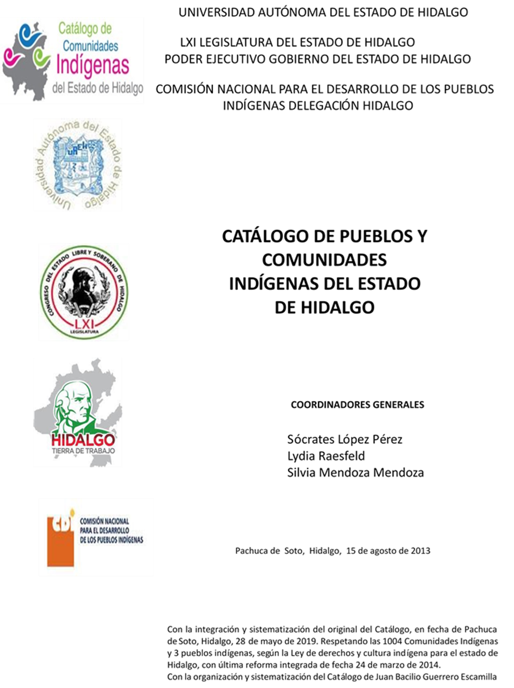

**La Laja**

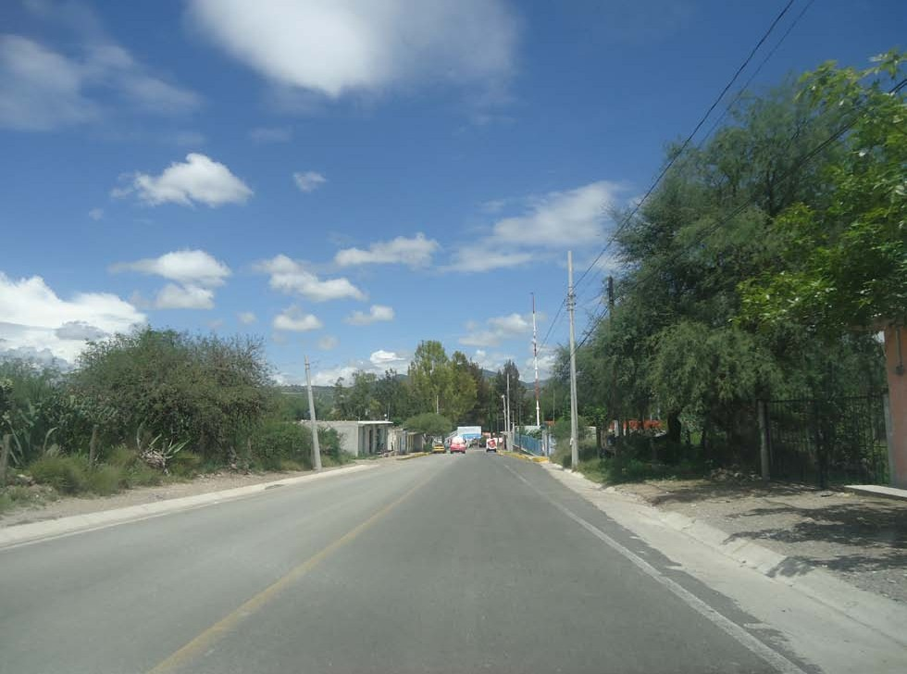CCIEH: HGOSFO030

La Laja: 130460031

**DICTAMEN**

# Después de analizar la información proveniente del instrumento de levantamiento de información aplicado (cédula) en las localidades seleccionadas (por haber cumplido los requisitos de contar con más de cien habitantes y que mantuvieran un índice superior a la media nacional de Hablantes de Lengua Indígena) y de la ponderación de las variables que se consideraron en la metodología de este estudio, el equipo académico de este proyecto considera que la comunidad de **La Laja**, del Municipio de San Felipe Orizatlán, con clave INEGI **130460031**, reúne las estructuras sociales y culturales para ser considerada como **INDÍGENA** y ser incluida en el **Catálogo de Comunidades Indígenas del Estado de Hidalgo** con la clave **HGOSFO030**.

**La Laja** mantiene una intensa vida social basada en “usos y costumbres”, es decir reglas y normas morales no escritas que configuran el comportamiento individual y colectivo de los pobladores. De esta manera eligen autoridades locales, entre ellos Delegados y comités. Cabe señalar que se cuenta con un grupo de Consejo de Ancianos los cuales hacen recomendaciones para beneficio colectivo.

El significativo 90 por ciento de Hablantes de Lengua Indígena denota la existencia de transmisión oral del náhuatl que se dinamiza de forma cotidiana en distintos espacios y con la población más joven.

Sobre las prácticas culturales, se observan dos celebraciones importantes la Fiesta Patronal y el *Xantolo*. La elaboración y uso de artesanías de madera, bejuco y palma, así como en la danza son parte de estas prácticas también.

La presencia de conocedores de la medicina tradicional en la comunidad es nula, pues no se reconoce a ningún médico tradicional de ninguna especialidad (yerbero, curandero, sobador, chupador, brujo, rezandero, partera) esto por la fuerte influencia de la medicina alópata a través de clínicas.

Como se puede observar la identidad indígena de la comunidad, no se localiza en la manifestación de las prácticas culturales, radica en la organización comunitaria basada en “usos y costumbres” como la máxima regla para el establecimiento de las sanciones y la forma en que se otorga la membrecía.

|  |  |  |
| --- | --- | --- |
| **La Laja, San Felipe Orizatlán** | | |
|  |  | Resumen |
|  | Clave CCIEH | HGOSFO030 |
|  | Clave INEGI | 130460031 |
| **PRIORIDAD Y CATEGORÍA** | **MÍNIMO** | **TOTAL** |
| **REQUERIDO** | **OBTENIDO** |
| 1- Hablantes de lengua indígena * | 6.5% | 90.1% |
| 2- Territorio | 30.0% | 95.0% |
| 3- Autoridad tradicional | 10.0% | 70.0% |
| 4- Asamblea comunitaria | 100.0% | 100.0% |
| 5- Comités internos tradicional | 25.0% | 100.0% |
| 6- Autoadscripción | 100.0% | 100.0% |
| 7- Usos y Costumbres para resolver sus conflictos | 20.0% | 80.0% |
| 8- Trabajo comunitario | 100.0% | 100.0% |
| 9- Medicina Tradicional | 25.0% | 50.0% |
| 10- Parteras tradicionales | 100.0% | 0.0% |
| 11- Médicos tradicionales | 25.0% | 0.0% |
| 12- Fiestas del pueblo: Patronal, santos, carnaval, agrícola o climática | 25.0% | 75.0% |
| 13- Relación del ciclo económico con ceremonias | 100.0% | 100.0% |
| 14- Lugares sagrados (cerros, cuevas, piedras…) | 25.0% | 25.0% |
| 15- Música (tradicional, costumbre | 100.0% | 0.0% |
| 16- Danza | 100.0% | 100.0% |
| 17- Leyendas y creencias | 25.0% | 75.0% |
| 18- Vestimenta tradicional | 100.0% | 0.0% |
| 19- Artesanías | 25.0% | 100.0% |
| 20- Origen | 10.0% | 100.0% |
| 21- Reglamentos y/o acuerdos | 100.0% | 100.0% |
| 22- Patrimonio comunitario | 25.0% | 50.0% |
| *% de PHLI Nacional (INEGI, 2010) |  |  |
| Elaboración: Universidad Autónoma del Estado de Hidalgo con datos del Catálogo de Comuniades Indígenas del Estado de Hidalgo. | | |
| Agosto 2013 |  |  |

|  |  |  |  |
| --- | --- | --- | --- |
|  | **La Laja, San Felipe Orizatlán** |  |  |
|  |  | Clave CCIEH | HGOSFO030 |
|  |  | Clave INEGI | 130460031 |
| **PRIORIDAD Y CATEGORÍA** | **ELEMENTOS CULTURALES** | **PARCIAL OBTENIDO** | **TOTAL OBTENIDO** |
| 1- Hablantes de lengua indígena * | % HLI INEGI | 90% | **90.1%** |
| 2- Territorio | Asentamiento y pertenencia a región geocultural (30%) | 30% | **95.0%** |
| Panteón-cementerio (15%) | 15% |
| Fuente de agua (10%) | 10% |
| Siembra o potrero (10%) | 10% |
| Lugar de culto (15%) | 10% |
| Delegación (10%) | 10% |
| Espacios comunes (10%) | 10% |
| 3- Autoridad tradicional | Consejo (40%) | 40% | **70.0%** |
| Mayordomo (30%) | 0% |
| Delegado (10%) + (10%) si lo denominan en lengua indígena, total (20%) | 20% |
| Auxiliares (10%) | 10% |
| 4- Asamblea comunitaria | Si (100%) No (0%) | 100% | **100.0%** |
| 5- Comités internos tradicional | Comité A (25%) | 25% | **100.0%** |
| Comité B (25%) | 25% |
| Comité C (25%) | 25% |
| Comité D (25%) | 25% |
| 6- Autoadscripción | Si (100%) No (0%) | 100% | **100.0%** |
| 7- Usos y costumbres para resolver sus conflictos | Resolución de faltas y delitos al interior (40%) | 40% | **80.0%** |
| Autoridad comunitaria que resuelve (40%) | 40% |
| Espacio reclusión (20%) | 0% |
| 8- Trabajo comunitario | Si (100%) No (0%) | 100% | **100.0%** |
| 9- Medicina Tradicional | Enfermedad cultural A (25%) | 25% | **50.0%** |
| Enfermedad cultural B (25%) | 25% |
| Enfermedad cultural C (25%) | 0% |
| Enfermedad cultural D (25%) | 0% |
| 10- Parteras tradicionales | Si (100%) No (0%) | 0% | **0.0%** |
| 11- Médicos tradicionales (Excepto partera) | Médico tradicional A (25%) | 0% | **0.0%** |
| Médico tradicional B (25%) | 0% |
| Médico tradicional C (25%) | 0% |
| Médico tradicional D (25%) | 0% |
| 12- Fiestas del pueblo: Patronal, santos, carnaval, agrícola o climática | Fiesta A (25%) | 25% | **75.0%** |
| Fiesta B (25%) | 25% |
| Fiesta C (25%) | 25% |
| Fiesta D (25%) | 0% |
| 13- Relación del ciclo económico con ceremonias | Si (100%) No (0%) | 100% | **100.0%** |
| 14- Lugares sagrados (cerros, cuevas, piedras…) | Lugar sagrado A (25%) | 25% | **25.0%** |
| Lugar sagrado B (25%) | 0% |
| Lugar sagrado C (25%) | 0% |
| Lugar sagrado D (25%) | 0% |
| 15- Música (tradicional, costumbre) | Si (100%) No (0%) | 0% | **0.0%** |
| 16- Danza | Si (100%) No (0%) | 100% | **100.0%** |
| 17- Leyendas y creencias | Leyenda o creencia A (25%) | 25% | **75.0%** |
| Leyenda o creencia B (25%) | 25% |
| Leyenda o creencia C (25%) | 25% |
| Leyenda o creencia D (25%) | 0% |
| 18- Vestimenta tradicional | Si (100%) No (0%) | 0% | **0.0%** |
| 19- Artesanías | Artesania A (25%) | 25% | **100.0%** |
| Artesania B (25%) | 25% |
| Artesania C (25%) | 25% |
| Artesania D (25%) | 25% |
| 20- Origen | Por cada año (0.5%) máximo 50% | 50% | **100.0%** |
| Mito fundacional (25%) | 25% |
| Hecho colectivo A (5%) | 5% |
| Hecho colectivo B (5%) | 5% |
| Hecho colectivo C (5%) | 5% |
| Hecho colectivo D (5%) | 5% |
| Hecho colectivo E (5%) | 5% |
| 21- Reglamentos y/o acuerdos | Si (100%) No (0%) | 100% | **100.0%** |
| 22- Patrimonio comunitario | Patrimonio A (25%) | 25% | **50.0%** |
| Patrimonio B (25%) | 25% |
| Patrimonio C (25%) | 0% |
| Patrimonio D (25%) | 0% |
| *% de PHLI Nacional (INEGI, 2010) | | | |

OBTENIDO REQUERIDO

|  |  |
| --- | --- |
| **La Laja, San Felipe Orizatlán** |  |
| Clave CCIEH | HGOSFO030 |
| Clave INEGI  1- Hablantes de lengua indígena *  **100%** 2- Territorio  22- Patrimonio comunitario 3- Autoridad tradicional  **80%**  21- Reglamentos y/o acuerdos 4- Asamblea comunitaria  **60%**  20- Origen 5- Comités internos  **40%**  19- Artesanías **20%** 6- Autoadsc  **0%**  18- Vestimenta tradicional 7- Usos y  17- Leyendas y creencias 8- Trabajo com  16- Danza 9- Medicina Tradicional  15- Música (tradicional, costumbre 10- Parteras tradicionales  14- Lugares sagrados (cerros, cuevas, 11- Médicos tradicionales  piedras…)  13- Relación del ciclo económico con 12- Fiestas del pueblo: Patronal, santos, ceremonias carnaval, agrícola o climática | 130460031  tradicional  ripción  Costumbres para resolver sus conflictos  unitario |
|  |  |
|  |  |
| *% de PHLI Nacional (INEGI, 2010) |  |
| Elaboración: Universidad Autónoma del Estado de Hidalgo con datos del Catálogo de Comuniades Indígenas del Estado de Hidalgo. Agosto 2013 | |